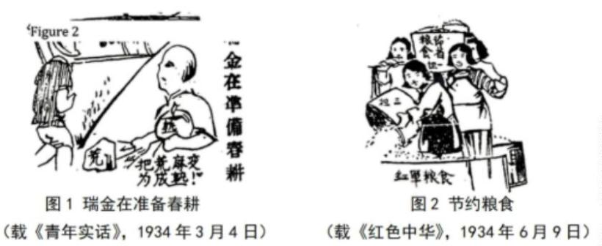绝密★启用前
2026 年 1 月浙江省普通高校招生选考科目考试
历史
本试题卷分选择题和非选择题两部分，共 8 页，满分 100 分，考试时间 90 分钟。
考生注意：
1．答题前，请务必将直接的姓名、准考证号用黑色字迹的签字笔或钢笔分别填写在试题卷和
答题纸规定的位置上。
2．答题时，请按照答题纸上“注意事项”的要求，在答题纸相应的位置上规范作答，在本试
题卷上的作答一律无效。
第一部分 选择题部分
一、选择题Ⅰ（本大题共 5 小题，每小题 2 分，共 10 分。每小题列出的四个备选项中只有一
个是符合题目要求的，不选、多选、错选均不得分）
1. 周文王诫太子曰：“汝慎守勿失，以诏有司，夙夜勿忘，若民之向引……敬之哉！倍（背离）本者擒。”
这一告诫体现的政治思想是（ ）
A. 以法为教 B. 以民为本 C. 民贵君轻 D. 无为而治
2. 元代小品文《乌宝传》，以诙谐语言讽刺当时的货币崇拜：“初，宝之先有钱氏者，亦以通神之术显。迨
宝出，而钱氏遂废……宝轻薄采默，外若方正，内实垢污……自公卿以下，莫不敬爱。”文中的“宝”是指
（ ）
A. 布币 B. 纸钞 C. 庄票 D. 银元
3. 下列两幅宣传画的主旨是（ ）
A. 开源节流，支持革命 B. 自己动手，丰衣足食
C 减租减息，一致抗日 D. 土地改革，支援前线
4. 某学者指出，古代有一个世界性的帝国，地跨亚非欧三大洲，包括了两河流域、埃及和印度河三个古文
明中心，并且接近了另一个古文明中心——希腊的边缘。该帝国是（ ）
A. 波斯帝国 B. 贵霜帝国 C. 赫梯帝国 D. 亚历山大帝国
5. 14 世纪初，法国国王腓力四世首开三级会议的先河。此后，如果国王需要资金或进行破除旧习惯的立法，
第 1页/共 7页

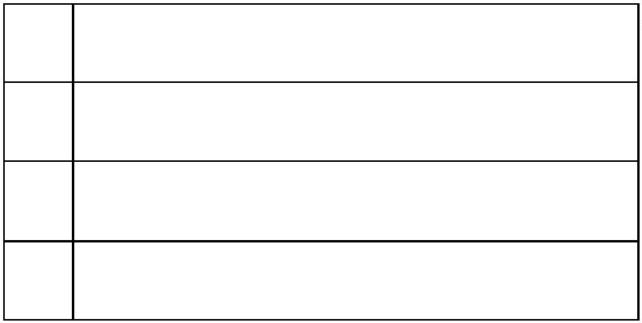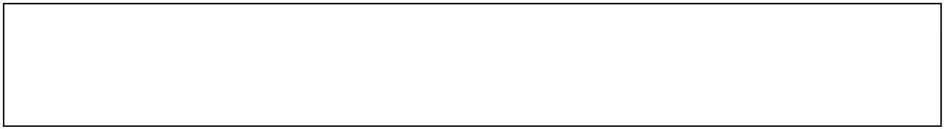就召开三级会议。15 世纪下半期的国王路易十一却很少召开三级会议，平时主要依靠御前会议提供咨询，
其成员皆由国王任命。这一变化反映了法国（ ）
A. 等级君主制崩溃 B. 贵族丧失政治权力 C. 王权进一步强化 D. 内阁制度逐步形成
二、选择题Ⅱ（本大题共 12 小题，每小题 3 分，共 36 分。每小题列出的四个备选项中只有
一个是符合题目要求的，不选、多选、错选均不得分）
6. 为政之要，莫先于用人。下表所示历史人物 入仕途径，其中为察举制的是（ ）
① “举进士，授刑部主事”
② “袭父爵，以功除统万镇将”
③ “举贤良方正，以对策为议郎”
④ “举孝廉不就，司徒辟，以高第为侍御史”
A. ① B. ② C. ③ D. ④
7. 明代文人徐咸在笔记中写道：“国初，民间妇人遇婚媾饮宴，皆服团袄为礼衣”“非仕宦族有恩封者不敢
用冠袍，今士民之家，遇嫁娶事，必假珠冠袍带以柴。一时乡间富民，必假黄凉伞以拥蔽其妇。僭乱至此，
殊为可笑。非有司严申禁例，其何以革之？”徐咸批评的社会现象主要是（ ）
A. 商品经济发展加剧社会分化 B. 地方官府对奢靡乱象不作为
C. 追求个性自由引发道德滑坡 D. 奢华之风破坏社会等级秩序
8. 1912 年临时参议院选举袁世凯为临时大总统后，孙中山向革命党人表示：“文等所求者，倾覆满清专制政
府，创立中华民国也。清帝退位，民国统一，继此建设之事，自宜让熟有政治经验之人……且总统不过国民
公仆，当守宪法，从舆论。文前兹所誓忠于国民者，项城（袁世凯）已不能改。若在吾党，不必身揽政权，
亦自有其天职，更不以名位而为本党进退之征。”上述材料中，孙中山旨在强调（ ）
A. 民主共和政体在中国初步确立 B. 国家建设需要丰富的政治经验
C. 临时大总统须遵守《临时约法》 D. 移交政权有利于巩固革命成果
9. 1936 年，《晶报》报道了某地舞厅中的一个场景：
电影宣传国防是被禁了，而跳舞宣传国防还不太至于被干预。舞厅的顾客在乐手们演奏这
些抗日歌曲时会更加热情高涨……通过麦克风，唱起《抗敌歌》……
这一场景最有可能发生在（ ）
A. 沈阳 B. 延安 C. 上海 D. 台北
第 2页/共 7页

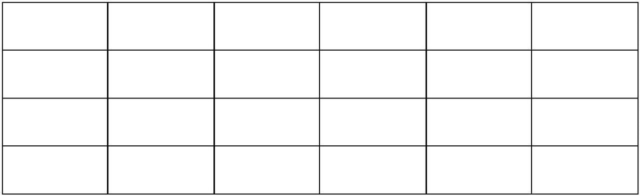10. 1953 年，周恩来在全国财经会议预备会议上指出，我国新民主主义的制度是一个过渡的制度。在这个过
渡时期，国家经济的发展、半社会主义合作社的增长、公私合营企业的发展、农业里边的互助合作的增多，
都是增加社会主义成分，“经济集体主义已有了雏形，有了胚胎。最后走完了这个过渡阶段，就到达了社会
主义社会”。周恩来的讲话表明，我国（ ）
A. “一五”计划初步改变了工业的落后面貌
B. 社会主义改造完成了生产关系的重大变革
C. 国民经济恢复为社会主义革命奠定了基础
D. 找到了适合自身特点的社会主义改造道路
11. 1978 年 7 至 9 月，《光明日报》相继刊登山西读者陈寿昌的来信《农村集市贸易应该恢复》以及群众来
信《陈寿昌的信说得好》《不能再“撵集”了》，接着又分别刊发山西一些地方关闭集市贸易造成严重后果
的调查报告和《关闭集市贸易是前进吗》的评论员文章。随后，山西省委下达了开放全省集市贸易的有关
决定。集市贸易的恢复方便了群众生活，促进了农副业发展。这反映出（ ）
A. 改革首先在农村取得了突破 B. 思想解放激发社会经济活力
C. 经济体制转变促进集市繁荣 D. 私营经济的经营自主权扩大
12. 下表为 2014 年以来部分省级政务服务 App：
省（区、市） App 省（区、市） App 省（区、市） App
北京 北京通 浙江 浙里办 河北 冀时办
上海 随申办 广东 粤省事 内蒙古 蒙速办
重庆 渝快办 吉林 吉事办 甘肃 甘快办
对此表解读最合理的是（ ）
A. 区域特色文化有机融入政府服务 B. 政府职能转变提升了基层治理能力
C. 人工智能技术推动数字城市建设 D. 信息化助力打造高效的服务型政府
13. 雅典进入城邦时代后，城邦逐步介入人们的日常生活，设置了专门官员来组织各种戏剧表演，评选优秀
剧目。其中，《俄狄浦斯王》塑造了一位战胜怪物、拯救城邦、勇于担责、自我救赎的国王形象；《安提戈
涅》刻画了一位为城邦整体利益甘愿自我牺牲的人物。公民看戏不需要交钱，甚至还有观剧津贴。据此可
知（ ）
A. 雅典戏剧是古代希腊文学 最高成就 B. 观看戏剧是雅典公民参政的重要方式
C. 戏剧承载着雅典城邦公民教育的功能 D. 城邦主导了雅典公民的娱乐休闲活动
第 3页/共 7页

14. 1851 年英国工程师罗伯茨回忆说，“（1824 年海德纺纱工人）罢工持续了三个月。当时，为了能够让纺
纱机自动运转，一整个棉纺业雇主的代表团都亲自等候，他们要求我将注意力转向纺纱”“机器一旦被制
造出来，（雇主们）就会认为他们的目的已经达到了，也就是说。他们随时能用机器对工人施以惩罚”。据
此可知，雇主们意在（ ）
A. 以技术革新应对工人反抗 B. 组织联盟以镇压工人运动
C. 通过工厂制提高劳动效率 D. 用机器发明带动工业革命
15. 1945 年初，英美两国希望苏联在击败德国后参加对日作战，并在雅尔塔会议上给予苏联诸多利益。美国
原子弹试验成功后，丘吉尔说：“我们不需要俄国人了。日本战事 结束不再倚赖于他们的大军源源参战……
因此那一连串的欧洲问题，可以就他们本身的利害并且按照联合国的大原则来处理。”据此可知，丘吉尔不
再需要苏联对日作战的主要目的是（ ）
A. 避免盟军更大规模的牺牲 B. 遵照联合国原则处理问题
C. 阻止苏联在远东发展势力 D. 在欧洲谋求更多战后利益
16. 1956 年，世界各地发生了一系列波澜壮阔的事件。有学者就此撰写了一本著作，主要内容如下图所示：
在欧洲
苏共二十大召开，部分东欧国家希望摆脱苏联控制，走自己独立
发展的道路。
在非洲
埃及宣布收回苏伊士运河的主权，突尼斯、摩洛哥、加纳等国独
立运动风起云涌。
在美洲
美国，黑人民权运动蓬勃发展，古巴人民挥卫国家主权 斗争迅
速发展。
下列选项中，最适合该著作的书名是（ ）
A. 《1956：觉醒的世界》B. 《1956：混乱的世界》 C. 《1956：和平的世界》 D. 《1956：冷战的世界》
17. 某探险队在库伦北发掘古墓三群，凡二百二十一座。所发现之绣织物，有中国、波斯及希腊式，与其他
考古发现相印证，俱为汉代物品；再由所挖掘之五铢钱、汉镜及汉通行隶字，乃证明其为汉代之墓。彼时，
匈奴正占据此地，故可证为匈奴墓。对此解读最合理的是（ ）
A. 全球视野有利于推动历史认识的深化
B. 出土文物须结合特定的时空予以考察
第 4页/共 7页

C. 实物史料的运用需要借助考古学方法
D. 多元阐释有助于认识考古资料的价值
第二部分 非选择题部分
三、非选择题（本大题共 4 小题，共 54 分）
18. 阅读材料，完成下列要求。
材料一 西汉初年的地方行政制度采取郡县和分封并行制，诸侯王国以下依然是郡县，每个王国领有
郡县数不等。针对分封出现的尾大不掉隐患，文帝接受贾谊“众建诸侯而少其力”的策略，景帝采纳晁错
“削藩”的主张。西汉郡国置废分合，有以下几个代表性断面：高祖五年，异姓 7 王国，皇帝自领 24 郡；
高祖十二年，同姓 9 王国、异姓 1 王国，皇帝自领 15 郡；文帝十六年，17 王国 24 郡；景帝中元六年，25
王国 43 郡；武帝太初元年，109 郡国。
——据北京日报社理论部主编《天下有治；长治久安，几千年的不变追求》等整理
材料二 中国古代地方行政制度变迁中，内外轻重的转换，关乎国家治理兴衰。东汉末年，刺史权重，
军阀割据。西晋实行分封制，在八王之乱后覆灭。唐中期增置军镇，安史之乱后，藩镇割据。在中央集权
与地方分权的反复摸索中，中央集权逐渐成为权力分配的主流，而这一历史性的关键转折在宋朝。宋朝内
重外轻，虽一亡于元，但其以加强中央集权为宗旨的地方行政管理体系，为元、明、清三朝所沿承。宋后
诸朝，不再出现因割据而产生分裂局面，然内重外轻之弊亦始终存在。
——摘编自周振鹤《中国地方行政制度史》等
（1）根据材料一，结合所学，概括西汉分封制与西周分封制的不同，指出导致上述郡国数量变化的政策因
素。
（2）根据材料二，概括“历史性的关键转折出现在宋朝”之说的理由。综合材料一、二，谈谈你对内重外
轻问题的认识。
19. 阅读材料，完成下列要求。
材料 谓李鸿章不知洋务乎？中国洋务人士，吾未见有其比也。谓李鸿章真知洋务乎？何以他国以洋
务兴，而吾国以洋务衰也？吾一言以断之，则李鸿章坐知有洋务，而不知有国务，以为洋人之所务者，仅
于知彼云云也。其于西国所以富强之原，茫乎未有闻焉，以为吾中国之政教文物风俗，无一不优于他国，
所不及者，惟枪耳炮耳铁路耳机器耳，吾但学此，而洋务之能事毕矣。殊不知今日世界之竞争，不在国家
而在国民；殊不知泰西诸国所以能化畛域、除故习、布新宪、致富强者，其机恒发自下而非发自上。而求
其此机之何以能发，则必有一二先觉有大力者，从而导其辕而鼓其锋。风气既成，然后因而用之，未有不
能济者也。
——摘选自梁启超《中国四十年来大事记》（1901 年）
第 5页/共 7页

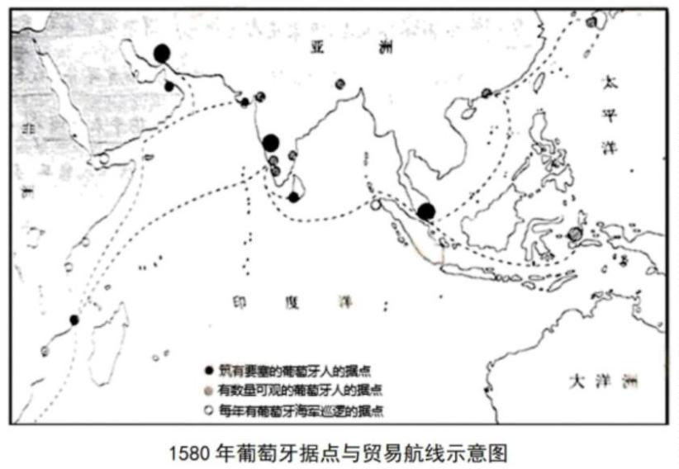结合材料和所学，辨析梁启超对李鸿章兴办洋务的评价。
20. 阅读材料，完成下列要求。
材料一
——据[美]彭慕兰等《贸易打造的世界：1400 年至今的社会、文化和世界经济》
材料二 在亚欧大陆，葡萄牙人率先开启了海洋帝国的路线，建立了一连串据点。荷兰、英国后来居
上，其中一个秘诀是成立“东印度公司”。
到 18 世纪的时候，英国东印度公司就开始不断索要地盘。英国人在印度各地，实行双重管理制度，即
保留土邦王公，地方事务由原有的地方政府管理，东印度公司负责维持治安，征收土地税。但东印度公司
的兴趣需要是攫取财富，除了税收和贸易，东印度公司还进行赤裸裸的直接搜刮和抢劫，从 18 世纪后期到
19 世纪初，在印度共榨取了 10 亿英镑。到 19 世纪中叶，东印度公司被解散，印度进入英国政府直接统治
时期。
从葡萄牙、西班牙、荷兰、法国，一直到英国，这些海洋帝国后来都把大面积的土地视作重要的生命
线。它们到亚非拉地区，不但为了贸易，更是为了攫取更多的资源。由此，它们之间的竞争日益加剧，最
终导致了一系列帝国主义战争。
——摘编自葛兆光主编《从中国出发的全球史》
（1）根据材料一，概括葡萄牙据点的分布特征，结合所学，分析这些据点形成的主要原因。
（2）根据材料二，指出英国东印度公司抢夺印度财富的主要手段。综合材料一、二，结合所学，概括“海
洋帝国”扩张对 19 世纪世界格局的影响。
21. 阅读材料，完成下列要求。
材料 柏林国立图书馆“汉学书库”的手稿善本部，藏有八国联军侵华时德国从中国抢劫的大批图书。
1911 年，德国人为这批图书编制了一本目录，收书 80 种（廿四史为一种）：
（1）宋版《文苑英华》。
第 6页/共 7页

（2）《通鉴纪事本末》，黄色绸缎函套上书“宋刻通鉴纪事本末”。
（3）元刻《诗经》。
（4）《钦定古今图书集成》，雍正四年（1726）刊本。
（5）廿四史，同治八年（1869）刊本。
……
这些珍贵古籍，理应归还中国。不幸的是，在第二次世界大战期间，这批图书部分毁于战火，还有一
些散失他乡。
——摘编自张国刚《柏林国立图书馆“汉学书库”说略》
综合材料信息，提炼主题，结合所学，围绕该主题写一篇历史小论文。（要求：自拟标题，立论正确，史论
结合，逻辑严谨，表述成文）
第 7页/共 7页

